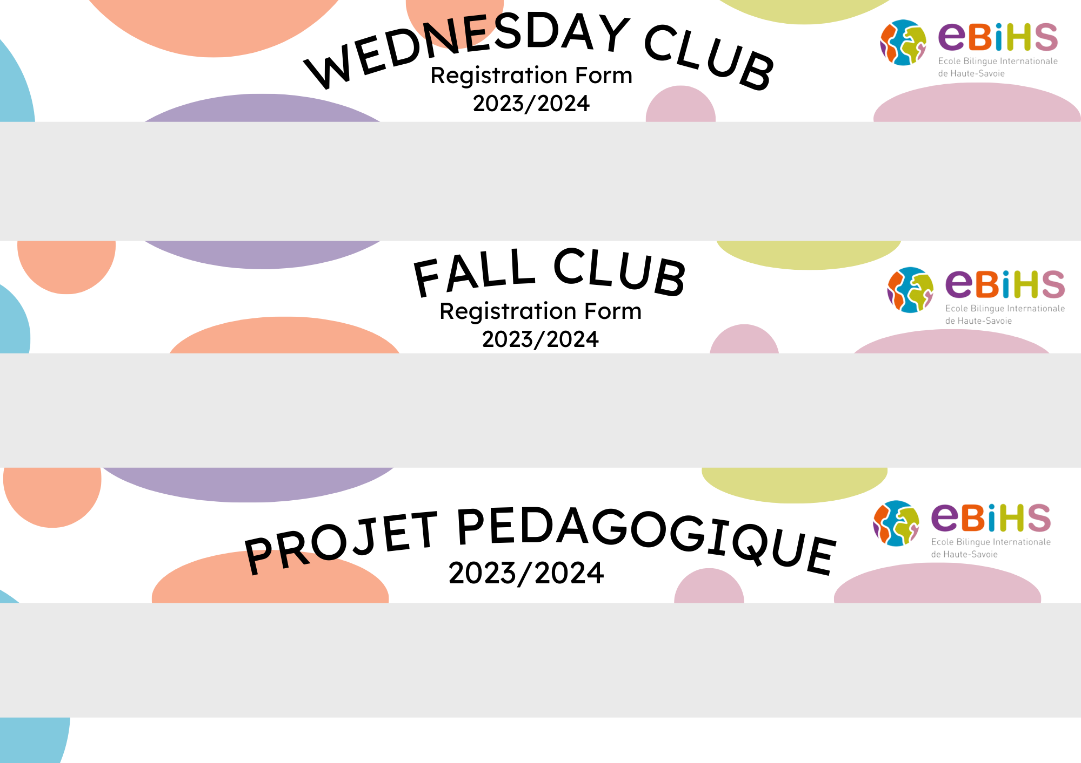

**Enfant(s) - *Child(ren)***

|  |  |  |  |  |
| --- | --- | --- | --- | --- |
| Nom/Last Name | Prénom/First Name | Classe/Class | Niveau d’anglais/English level | Ecole/School |
|  |  |  |  |  |
|  |  |  |  |  |
|  |  |  |  |  |

# **Inscription à la semaine**

|  |  |  |  |  |
| --- | --- | --- | --- | --- |
| **❑** | Semaine/week 43 | Du lundi 23 au vendredi 27 octobre | From Monday 23rd to Friday 27th of october | 5 jours/days |
| **❑** | Semaine/week 44 | Du lundi 30 au vendredi 3 novembre | From Monday 30th to Friday 3rt of november | 4 jours/days  (jour férié) |

**Responsables légaux - *Legal representatives* À remplir pour une première inscription ou spécifier un changement**

Courrier à envoyer / Correspondence to : Parent 1 ❑ Parent 2 ❑

|  |  |  |
| --- | --- | --- |
|  | Parent 1 | Parent 2 |
| Nom/Name  Prénom / First Name |  |  |
| Nationalité / Nationality |  |  |
| Tél. port. / Mobile phone  Tél. prof / Prof. Tel |  |  |
| E-Mail |  |  |
| Etat civil / Marital status |  |  |
| Profession |  |  |

**Conditions d’admission - *Conditions for admission***

**Pour valider l'inscription**, merci de retourner les documents ci-dessous, complétés et signés :

|  |  |
| --- | --- |
| ❑ Le présent dossier d'inscription (un par famille)  ❑ La fiche sanitaire 2023-2024 (une par enfant, valable 1 an) | ❑ L’adhésion à l’Association EBiHS (valable du 01/09/23 au 31/08/24)  ❑ La fiche comptable (une par famille) |

Les inscriptions se font à la semaine et à la journée complète uniquement.

**Conditions générales - *Terms and conditions***

Le Club est un accueil de loisirs hébergé par l’Ecole Bilingue Internationale de Haute-Savoie (EBiHS). C’est un lieu d’accueil, d’éveil, de socialisation. Le projet pédagogique est essentiellement basé sur l’immersion en anglais, permettant aux enfants d’être en contact avec la langue dans un cadre ludique, tout en pratiquant des activités variées (sportives, artistiques, liées à l’environnement, etc…). Les animateurs sont diplômés, anglophones ou parlent anglais couramment.

L’équipe d’animation et le personnel administratif se tiennent à votre disposition pour toute question relative à l’accueil de votre/vos enfant(s).

**Enfants accueillis**

Nous accueillons les enfants âgés de 3 à 11 ans, de la petite section (propres) au CM2 , de toutes les écoles, avec une ou plusieurs langues parlées.

Les enfants malades ne peuvent pas être accueillis. En cas de maladie contagieuse, les délais d'éviction sont à respecter conformément à la législation en vigueur. Les parents doivent fournir un certificat de non contagion au retour de l'enfant.

En cas de maladie ou d'accident survenant sur le lieu d'accueil, le responsable prévient les parents. Si ceux-ci ne peuvent pas être contactés, il contactera un médecin ou les secours.

**Horaires**

Le Club est ouvert de 8h à 18h. L’accueil du matin se déroule entre 8h et 9h et le soir entre 16h30 et 18h. Pour le bon déroulement des activités, les enfants doivent être présents de 9h à 16h30 (sauf demande exceptionnelle).

Les parents doivent accompagner et récupérer l'enfant dans les locaux. L'enfant ne sera sous la responsabilité de l'équipe d'animation qu'à partir du moment où l'accompagnateur de l'enfant l'aura « physiquement » confié à un animateur.

Si le représentant légal de l'enfant ne peut pas venir le chercher à la fin du Club, il devra délivrer une autorisation permettant à l'équipe d'animation de confier l'enfant à une personne signalée (qui devra être muni de sa pièce d’identité). Si la ou les personnes autorisées ne sont pas venues chercher l'enfant à la fermeture du centre, elles seront contactées par l’équipe. En cas d'impossibilité de les joindre, la gendarmerie sera appelée.

Le mercredi (si la météo le permet), une sortie extérieure sera organisée pour découvrir les alentours d’Annecy en anglais et en s’amusant.

**Recommandations utiles (tenue et fournitures)**

Il est préconisé d’inscrire les noms et prénoms de vos enfants sur toutes leurs affaires.

Les enfants doivent apporter un sac à dos, une gourde (eau uniquement), porter des chaussures confortables (activités sportives régulières) et être habillés avec des vêtements peu fragiles et de saison; ils peuvent être souillés lors de certaines activités. Des vêtements de rechange peuvent être prévus quel que soit l’âge de l’enfant.

Pour la sieste, les enfants peuvent apporter une petite couverture et un coussin (laissés au club toute la période : semaine ou jusqu'aux vacances).

Les enfants sont susceptibles d’être maquillés. En cas d’allergie ou désaccord, merci de prévenir l’équipe. Le port des bijoux ou objets de valeur se fait sous la responsabilité des parents. L'association décline toute responsabilité en cas de perte ou détérioration d'objets appartenant aux enfants.

**Règlement**

Les familles s'engagent à payer les sommes dues lors de l'inscription de l'enfant.

Aucun remboursement ne sera effectué sauf en cas d’absence pour raison de santé justifiée par un certificat médical (remboursement forfaitaire de 30 €/jour en cas d'absence justifiée).

Une pénalité forfaitaire de 10€ sera facturée si l’enfant est récupéré après 18h00.

Si votre enfant est sur liste d’attente et/ou que nous ne sommes pas en mesure de lui attribuer une place, les frais d’adhésion versés lors de la pré-inscription vous seront restitués.

En cas de désistement de votre part, les frais d’adhésion à l’association restent acquis à l’école.

|  |  |  |  |
| --- | --- | --- | --- |
| **Tarifs** | **Semaine 4 jours** | **Semaine 5 jours** | **Adhésion à EBiHS** |
| 1er enfant | 190 € | 220 € | Individuelle 30 € |
| 2ème enfant et suivants | 175 € | 205 € | Familiale 50 € |

Ce tarif inclut le déjeuner à 12h (société Leztroy), le goûter à 16h (équilibré) ainsi que la sortie du mercredi (si la météo le permet).

**Inscription et confirmation**

Les places sont attribuées dans l’ordre d’arrivée, dans la limite des places disponibles et avec un dossier complet.

Je soussigné(e) ………….………………………………certifie exacts les renseignements portés sur la présente fiche, déclare avoir pris connaissance et accepte les conditions générales du Club.

|  |  |  |
| --- | --- | --- |
| Fait à | Date | Signature du responsable légal |



____________________________________________________________________________________________________

**Fiche Comptable Fall Club 2023-2024**

|  |  |
| --- | --- |
| **NOM et Prénom du parent facturé** |  |
| NOM et prénoms des enfants |  |
| Mode de règlement : Prélèvement ou Virement |  |

**Montant de la facture :**

Votre facture récapitulative sera disponible sur demande par mail à l’adresse suivante : nadege.caruso@ebihs.fr

Veuillez cocher les cases correspondantes.

|  |  |  |  |  |  |  |
| --- | --- | --- | --- | --- | --- | --- |
| **Inscription** | | | | | | |
| **Règlement** | **1er enfant** | | **2ème enfant** | | **3ème enfant** | |
| Semaine 43  5 jours : du 23 au 27 octobre |  | 220,00€ |  | 205,00€ |  | 205,00€ |
| Semaine 44  4 jours : du 30 octobre au 3 novembre (jour férié le 01/11/23) |  | 190,00€ |  | 175,00€ |  | 175,00€ |
| TOTAL | € | | € | |  | |
| **TOTAL** | | | | € | | |

Conditions de paiement et pénalités :

* Cette fiche est à renseigner et à nous retourner signée avec soit :
* votre RIB et autorisation SEPA (pour les nouvelles familles seulement ou en cas de changement de coordonnées bancaires)
* RIB de l’école en PJ pour les virements.
* Les frais de rejet de prélèvements sont facturés aux familles à hauteur de 16,00€.

|  |  |  |
| --- | --- | --- |
| Fait à | Date | Signature précédée de la mention « Lu et approuvé » : |

**FICHE SANITAIRE**

valable du 1er septembre 2023 au 31 août 2024

**Information de l’enfant**

|  |  |  |  |  |  |
| --- | --- | --- | --- | --- | --- |
| NOM |  | Prénom |  | Date de naissance |  |
| Classe |  | Sexe |  | Adresse |  |

**Renseignements médicaux concernant l’enfant**

|  |  |  |  |
| --- | --- | --- | --- |
| N⁰ de sécurité sociale |  | Médecin de famille + ☎ |  |

Actuellement, l’enfant a un : ❑traitement médical ❑Projet d'Accueil Individualisé Si oui, lequel ? ….…………..…………………………

***Joindre le protocole (P.A.I) + ordonnance + médicaments. Aucun médicament ne pourra être pris sans ordonnance.***

**Vaccination** (se référer au carnet de santé) :

|  |  |  |  |  |  |
| --- | --- | --- | --- | --- | --- |
| Diphtérie |  | Tétanos |  | Poliomyélite |  |

L’enfant a-t-il déjà eu les maladies suivantes :

|  |  |  |  |  |  |  |  |  |  |  |
| --- | --- | --- | --- | --- | --- | --- | --- | --- | --- | --- |
|  | **Asthme** | Otite | Varicelle | Angine | Rhumatisme | Scarlatine | Coqueluche | Rubéole | Rougeole | Oreillons |
| Oui |  |  |  |  |  |  |  |  |  |  |

**Allergies**

|  |  |  |  |
| --- | --- | --- | --- |
| Médicaments, alimentaires, autres : |  | Cause de l’allergie et conduite à tenir |  |

|  |
| --- |
|  |

**Régime alimentaire**  ❑ aucun ❑ sans poisson ❑ sans porc ❑ sans viande

**Recommandations utiles** ❑Maladie ❑ Opération ❑ Appareil dentaire ❑ Appareil auditif ❑Autres:

|  |
| --- |
|  |

Indications supplémentaires :

**Responsables de l'enfant**

|  |  |  |  |  |
| --- | --- | --- | --- | --- |
| Nom, Prénom |  | ☎ | Lien parental |  |
| Nom, Prénom |  | ☎ | Lien parental |  |

**Personnes autorisées à récupérer mon enfant**

|  |  |  |  |  |
| --- | --- | --- | --- | --- |
| Nom, Prénom |  | ☎ | Lien parental |  |
| Nom, Prénom |  | ☎ | Lien parental |  |

**Droit à l’image**

J’autorise le personnel à prendre mon enfant en photo/vidéo dans le cadre d’une activité sur le temps de l’accueil et :

|  |  |
| --- | --- |
| **❑ Oui ❑ Non**  **❑ Oui ❑ Non** | * les enregistrer sur un dossier google drive dont les parents du club uniquement auront un accès. * les publier sur notre site [ebihs.fr](http://ebihs.fr/), les réseaux sociaux, le "year book" de l'association EBIHS. |

**Autorisation parentale**

|  |
| --- |
|  |

|  |
| --- |
|  |

Je soussigné(e) responsable de(s) l’enfant(s)

☑Je décharge les organisateurs de toute responsabilité en cas d’accident qui pourrait survenir avant la venue et après le départ de l’enfant.

☑J’autorise le personnel à administrer des médicaments à mon enfant uniquement sur présentation d'une ordonnance ou avec l’autorisation d’un médecin.

☑Je m’engage à rembourser les honoraires médicaux et pharmaceutiques avancés par EBiHS

☑Je certifie sur l'honneur que mon enfant peut participer aux activités, ne présente pas de contre-indication à la pratique sportive

☑Je suis assuré.e au niveau responsabilité civile et individuelle accident.

☑J’autorise mon/mes enfants à participer à des activités extérieures au club

Je soussigné(e)

|  |
| --- |
|  |

certifie exacts les renseignements portés sur la présente fiche, déclare avoir pris connaissance et accepte les conditions générales du Club.

|  |  |  |
| --- | --- | --- |
| Fait à | Date | Signature précédée de la mention « Lu et approuvé » : |

**MEDICAL FORM**

Valid from September 1st 2023 to August 31st 2024

**Information about the child**

|  |  |  |  |  |  |
| --- | --- | --- | --- | --- | --- |
| LAST NAME |  | Name |  | Birth date |  |
| Class |  | Sex |  | Home adress |  |

**Medical information about the child**

|  |  |  |  |
| --- | --- | --- | --- |
| Social Security Number |  | Family doctor + ☎ |  |

Does the child have a : ❑ Medical treatment ? ❑ P.A.I (Projet d'Accueil Individualisé) If yes, which one ?

*Attach the protocol (PAI) + prescription + medicines. No medication can be taken without a prescription.*

**Vaccination** (refer to the child's health record):

|  |  |  |  |  |  |
| --- | --- | --- | --- | --- | --- |
| Diphtheria |  | Tetanus |  | Poliomyelitis |  |

Has the child already had the following diseases?

|  |  |  |  |  |  |  |  |  |  |  |
| --- | --- | --- | --- | --- | --- | --- | --- | --- | --- | --- |
|  | **Asthma** | Ear Infection | Chicken pox | Angina | Rheumatism | Scarlet fever | Whooping cough | Rubella | Measles | Mumps |
| Yes |  |  |  |  |  |  |  |  |  |  |

**Allergy**

|  |  |  |  |
| --- | --- | --- | --- |
| Medicines, food, others : |  | Cause of the allergy and what to do in case a reaction occurs |  |

|  |
| --- |
|  |

**Special diet**  ❑no special diet ❑no fish ❑no pork ❑no meat

**Useful recommendations** ❑ Disease ❑ Operation ❑ Dental appliance ❑ Hearing aid ❑ Others:

|  |
| --- |
|  |

Additional informations :

**Responsible for the child**

|  |  |  |  |  |
| --- | --- | --- | --- | --- |
| Last Name / Name |  | ☎ | Relation to child |  |
| Last Name / Name |  | ☎ | Relation to child |  |

**Persons authorized to pick up the child**

|  |  |  |  |  |
| --- | --- | --- | --- | --- |
| Last Name / Name |  | ☎ | Relation to child |  |
| Last Name / Name |  | ☎ | Relation to child |  |

**Right to image**

I authorize the staff to take my child’s photo/video within the framework of an activity during the reception time, and to :

|  |  |
| --- | --- |
| **❑ Yes ❑ No**  **❑ Yes ❑ No** | * Save to a google drive folder to which only club parents will have access. * Publish on our website ebihs.fr, social networks, in the association's "year book". |

**Parental consent**

|  |
| --- |
|  |

|  |
| --- |
|  |

I, the undersigned legal guardian of the child

☑ I release the organization from any liability in the event of an accident that may occur before the arrival and after the departure of the child.

☑ I authorize the staff to administer medication to my child on presentation of a prescription or with the authorization of a doctor.

☑ I undertake to reimburse the medical and pharmaceutical fees paid by EBiHS

☑ I certify that my child can participate in the proposed activities and has no contraindication to sports practice

☑ I certify that my child is covered by a civil liability and individual accident insurance policy.

☑ I authorize my child to participate in outdoor activities organized by the club.

|  |
| --- |
|  |

I, the undersigned declare the information given on this form correct and I accept the general conditions of the Club.

|  |  |  |
| --- | --- | --- |
| Done at | Date | **Signature of a parent or legal guardian** |